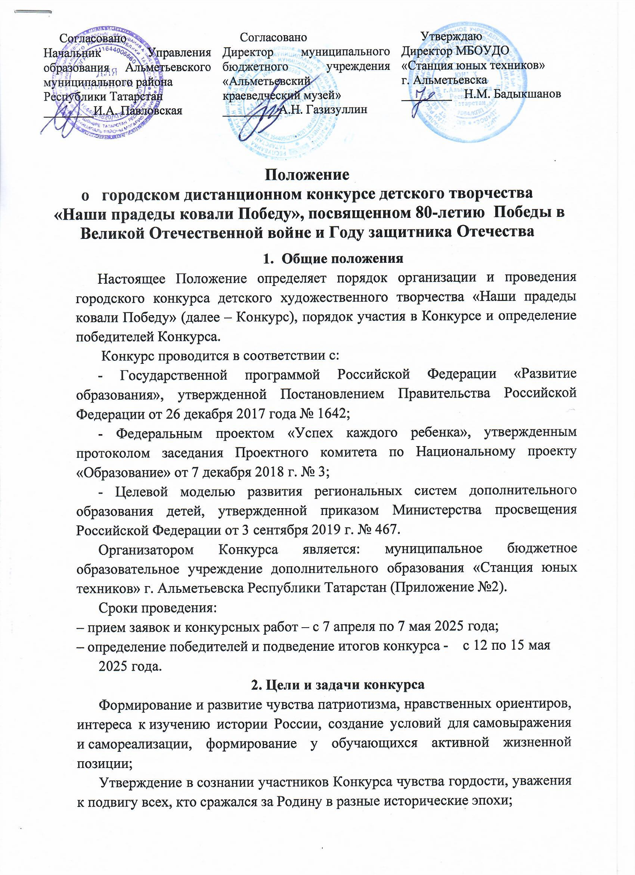
Привитие детям и подросткам чувства гордости, глубокого уважения и почитания исторических святынь Отечества, повышение престижа военной службы;
Выявление и поддержка талантливых обучающихся в области художественного творчества.
3. Участники Конкурса
В Конкурсе принимают участие обучающиеся учреждений общего и дополнительного образования г. Альметьевска в возрасте от 7 до 13 лет (включительно), педагоги дополнительного образования и учителя общеобразовательных школ.
Возраст участников ( детей) Конкурса определяется на 7 мая 2025 года.
Возрастные группы участников:
младшая – с 7 до 10 лет (включительно);
средняя – с 11 до 13 лет (включительно).

4. Порядок проведения конкурса
Участие в Конкурсе добровольное и бесплатное для всех участников.
Конкурс проводится заочно 7 апреля по 15 мая 2025 года:
- с 7 апреля по 7 мая 2025 года – прием заявок и художественных работ в электронном виде по электронному адресу: sut_fair@mail.ru (с пометкой «Наши прадеды ковали Победу»);
- с 12 по 15 мая 2024 года – оценка работ и подведение итогов конкурса, рассылка наградных материалов.
Для участия в Конкурсе необходимо направить:
- заявку участника Конкурса с обязательным заполнением всех полей (Приложение №1);
- файлы ненадлежащего качества и не соответствующие заявленным техническим требованиям не рассматриваются.
- творческие работы, присланные после указанного срока, не рассматриваются.
Присланные материалы не возвращаются. Оригиналы работ необходимо сохранить до объявления результатов Конкурса.

5. Номинации Конкурса
Декоративно- прикладное искусство- макеты по темам;
- «Памятники участникам войны»,
- «Исторический макет событий Великой Отечественной войны».
(на конкурс предоставляются фотографии творческих работ с нескольких ракурсов. Сама модель может быть выполнена из различных материалов).

Изобразительное искусство
- «День Победы глазами детей».
- «Летопись Победы!», «Герои России - защитники Родины» (на конкурс предоставляются фотографии творческих работ, выполненные в техниках: карандаш, фломастер, гуашь, акварель. Формат А-3, А-4).

6. Требования к оформлению работ
- Работы, ранее участвовавшие в конкурсе, не оцениваются;
- Наличие информации об использованных материалах;
- Информация о технологиях изготовления (Приложение №3).

7. Критерии оценки конкурсных работ
- уровень мастерства, владение выбранной техникой;
- уровень техники исполнения, новизна и актуальность;
- наличие авторской идеи;
- эстетичность, художественная выразительность;
- оригинальность замысла, качество изготовления, объём работы;
- соответствие тематике Конкурса и выбранной номинации;
- оригинальность;
- мастерство;
- выразительность.

8. Подведение итогов и награждение победителей

Победители и призёры Конкурса награждаются электронными дипломами за 1-3 место. Рассылка электронных наградных документов осуществляется на адрес электронной почты, указанной в заявках, после 16.05.2025 года. Будьте внимательны при заполнении заявки на участие. Данные, которые Вы укажете в заявке, будут использованы при оформлении наградных документов. ВНИМАНИЕ! ВО ИЗБЕЖАНИЕ НЕДОРАЗУМЕНИЙ ПРОСИМ ПРОВЕРЯТЬ ЗАЯВКУ НА НАЛИЧИЕ ОШИБОК И КОРРЕКТНОСТЬ ПОДАВАЕМЫХ ВАМИ СВЕДЕНИЙ.

9. Контактная информация.
По всем вопросам обращаться к Организаторам Конкурса: тел. 88553 36- 95-99, или по электронной почте e-mail: sut_fair@mail.ru.

Приложение №1

ЗАЯВКА
на участие в городском дистанционном конкурсе детского художественного творчества «Наши прадеды ковали Победу»
№  п/п | Номинация | Название работы | Ф.И автора/ полных лет | Ф.И.О. педагога,  электронный адрес, телефон

Приложение №2
Жюри Конкурса:

Председатель жюри:  Тимофеева Валентина Алексеевна | Заместитель директора по УВР МБОУДО «СЮТ»
Члены жюри:  Фролова Айгуль Миннеяровна | Методист МБОУДО «СЮТ» г. Альметьевска
Козыренко Марина Валерьевна | методист МБОУДО «СЮТ» г. Альметьевска
Васильева Вера Ивановна | педагог дополнительного образования МБОУДО «СЮТ» г. Альметьевска
Гизатуллина Гузель Фандасовна | педагог дополнительного образования МБОУДО «СЮТ» г. Альметьевска

Приложение №3
этикетка ( Размеры можно менять)
Ф.И.автора, возраст
Номинация
Название работы
Материал и технология
ФИО педагога
Наименование учреждения

